MediaDrive -- Fix by 郑家杰
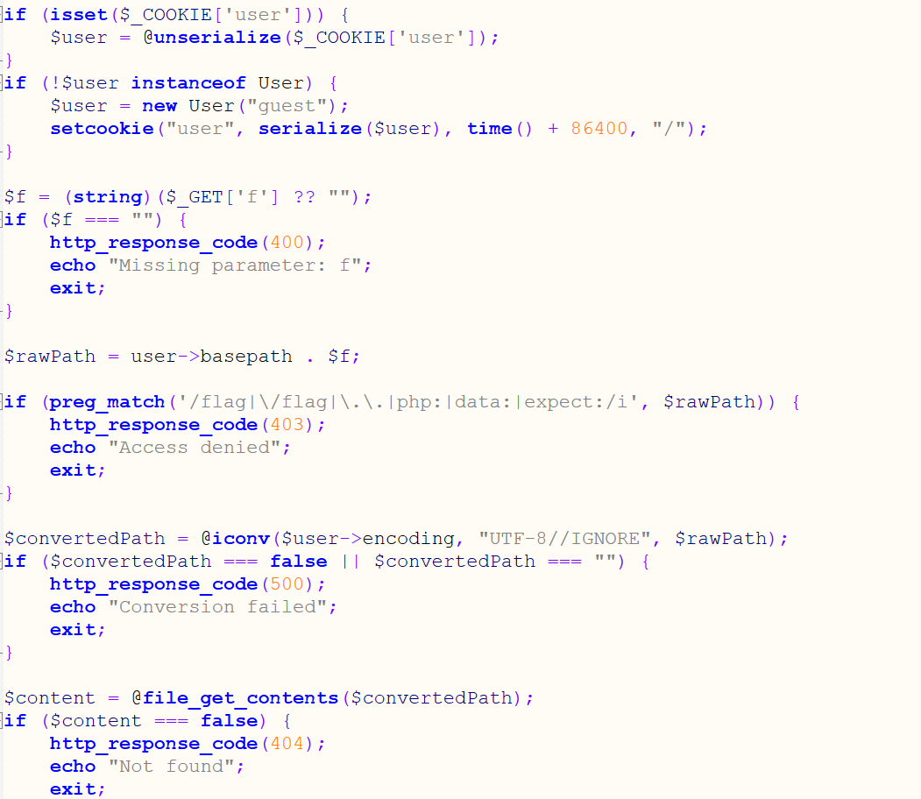
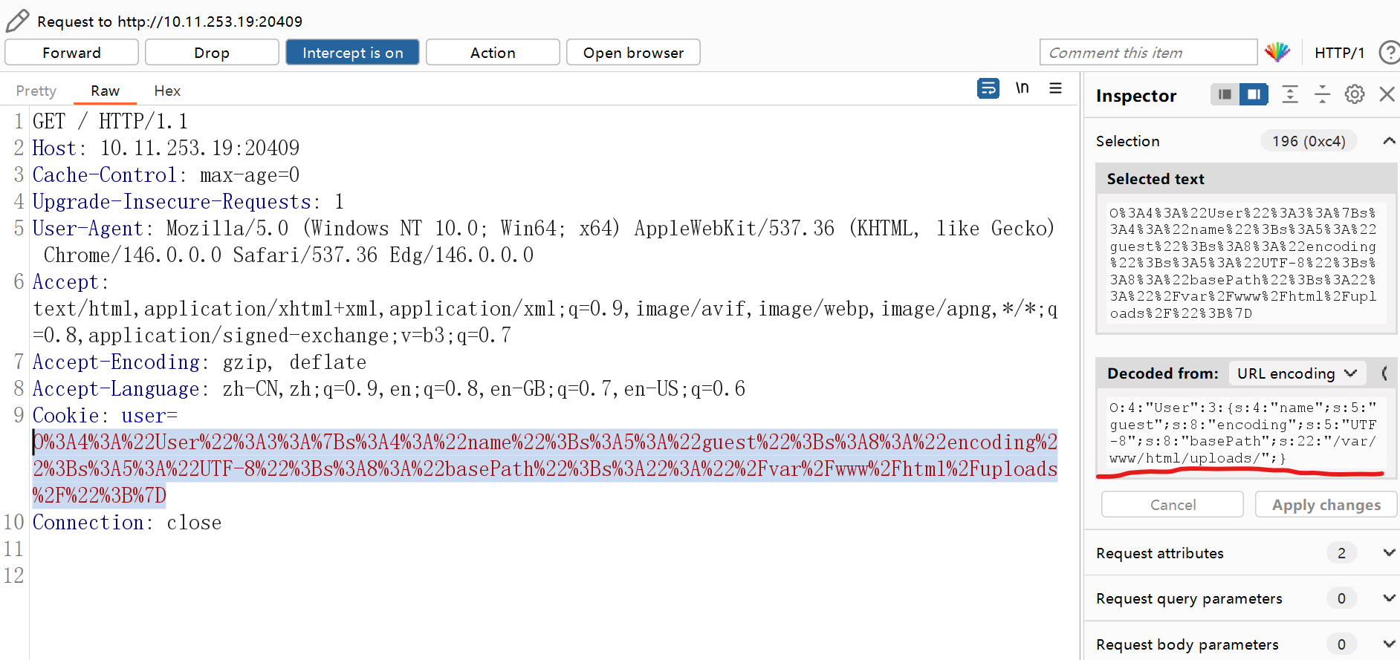漏洞思路：
Cookie处存在反序列化漏洞，通过构造序列化内容可以将basepath改为根目录/，通过f参数可以读取任意文件

修复思路：
将路径强制为/var/www/html不依据cookie的反序列化中的basepath来获取即可fix成功
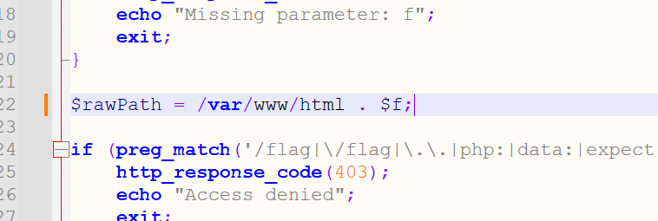

ISW by郑家杰
渗透思路：
端口扫描发现8080端口
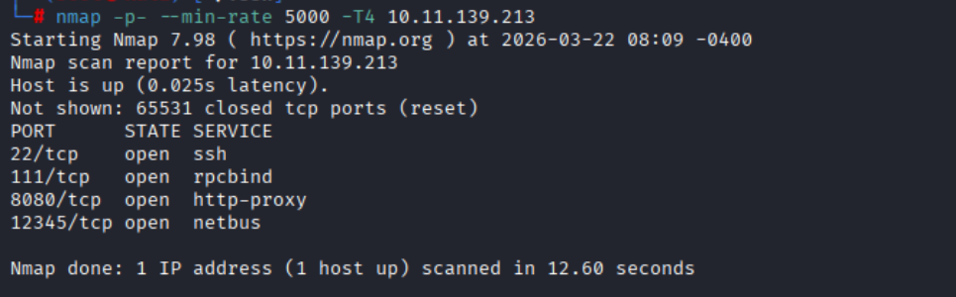
访问后发现是jsp页面并且存在RememberMe选项，推测为shiro反序列化
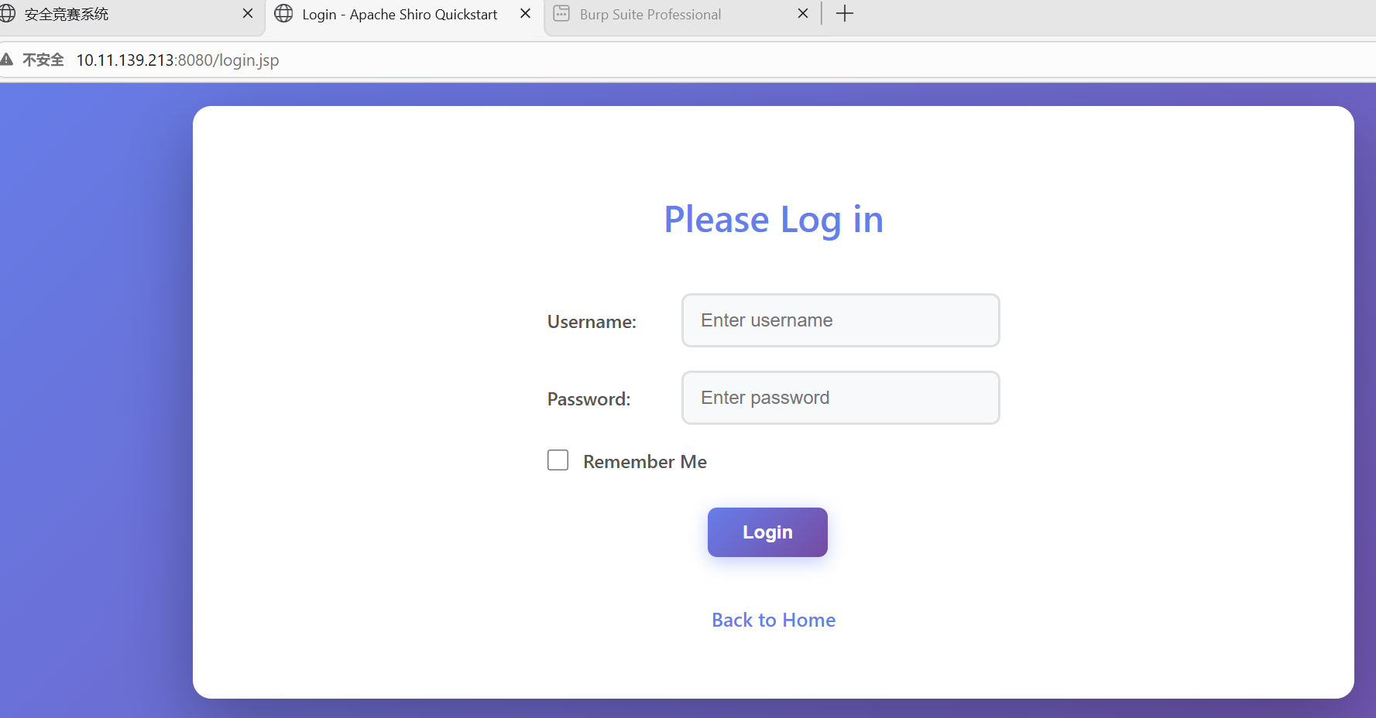
使用shiro利用工具成功拿下tomcat控制权
